# Technical sheet



artoolsweb.com

LLAVE CAÑERIA STILLSON

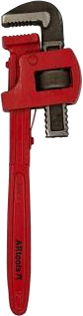

# Características:

* Mandíbulas debidamente tratadas térmicamente.
* Fabricado en aleaje de acero especial de calidad industrial.

|  |  |  |
| --- | --- | --- |
| **Artículo N°** | **Tamaño (pulgadas)** | **Tamaño (MM)** |
| 090101 | 8 | 200 |
| 090102 | 12 | 300 |
| 090103 | 18 | 450 |
| 090104 | 24 | 600 |